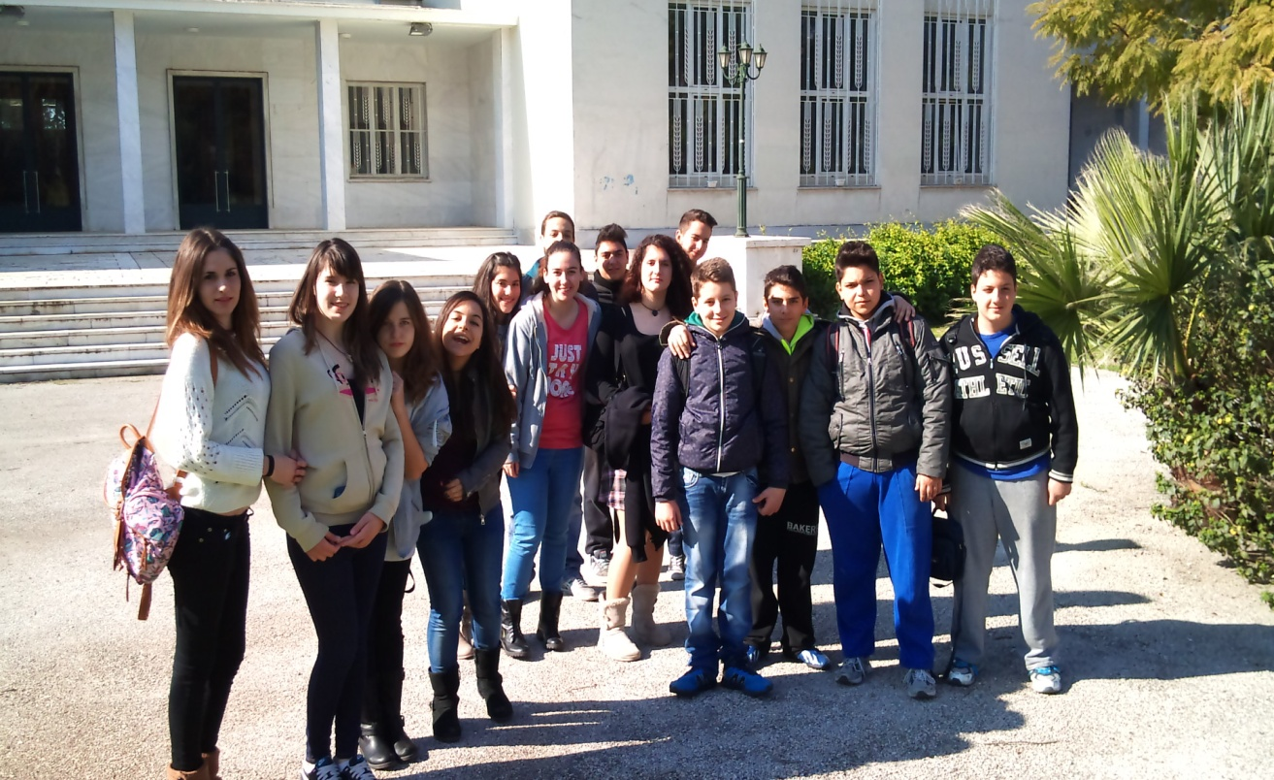
ΠΕΡΙΒΑΛΛΟΝΤΙΚΗ ΟΜΑΔΑ
Από τη Γ τάξη Από τη Β τάξη
Αναστασάκη Ειρήνη Αθανασόπουλος Νίκος
Βαρελογιάννη Μαρία Κηπουρός Κων/νος
Ιωαννίδου Νικολέτα Μαζαράκης Γιώργος
Λαμπροπούλου Μαριάννα Τσουβαλάς Νεκτάριος
Μητσοπούλου Μαρία
Πανανάκη Βαϊα
Ταλαντινού Μαρία
Αντωνέλλος Γεράσιμος
Ζήκος Νίκος
Κερμαλής Στάθης

Συντονιστής προγράμματος
Μαυρογένης Κων/νος, Μαθηματικός
ΠΕΡΙΒΑΛΛΟΝΤΙΚΟ ΠΡΟΓΡΑΜΜΑ
1oυ Γ/ΣΙΟΥ ΠΕΡΙΣΤΕΡΙΟΥ
2013-14

ΑΡΩΜΑΤΙΚΑ ΦΥΤΑ ΤΗΣ ΕΛΛΑΔΑΣ, ΕΥΕΡΓΕΤΙΚΕΣ ΙΔΙΟΤΗΤΕΣ ΚΑΙ
ΠΡΟΟΠΤΙΚΕΣ

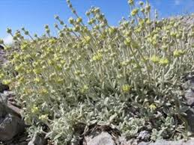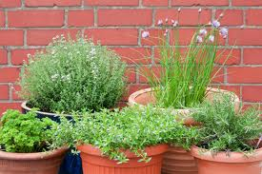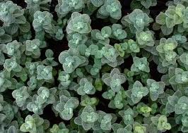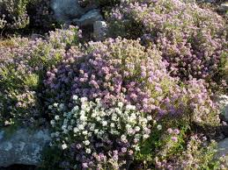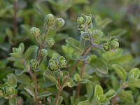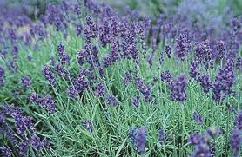

ΠΕΡΙΒΑΛΛΟΝΤΙΚΗ ΟΜΑΔΑ
1ου Γ/ΣΙΟΥ ΠΕΡΙΣΤΕΡΙΟΥ
2013-14

